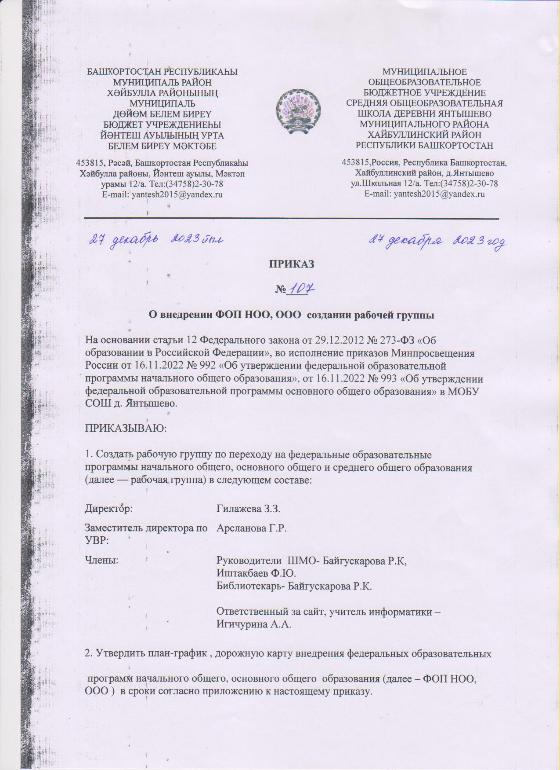
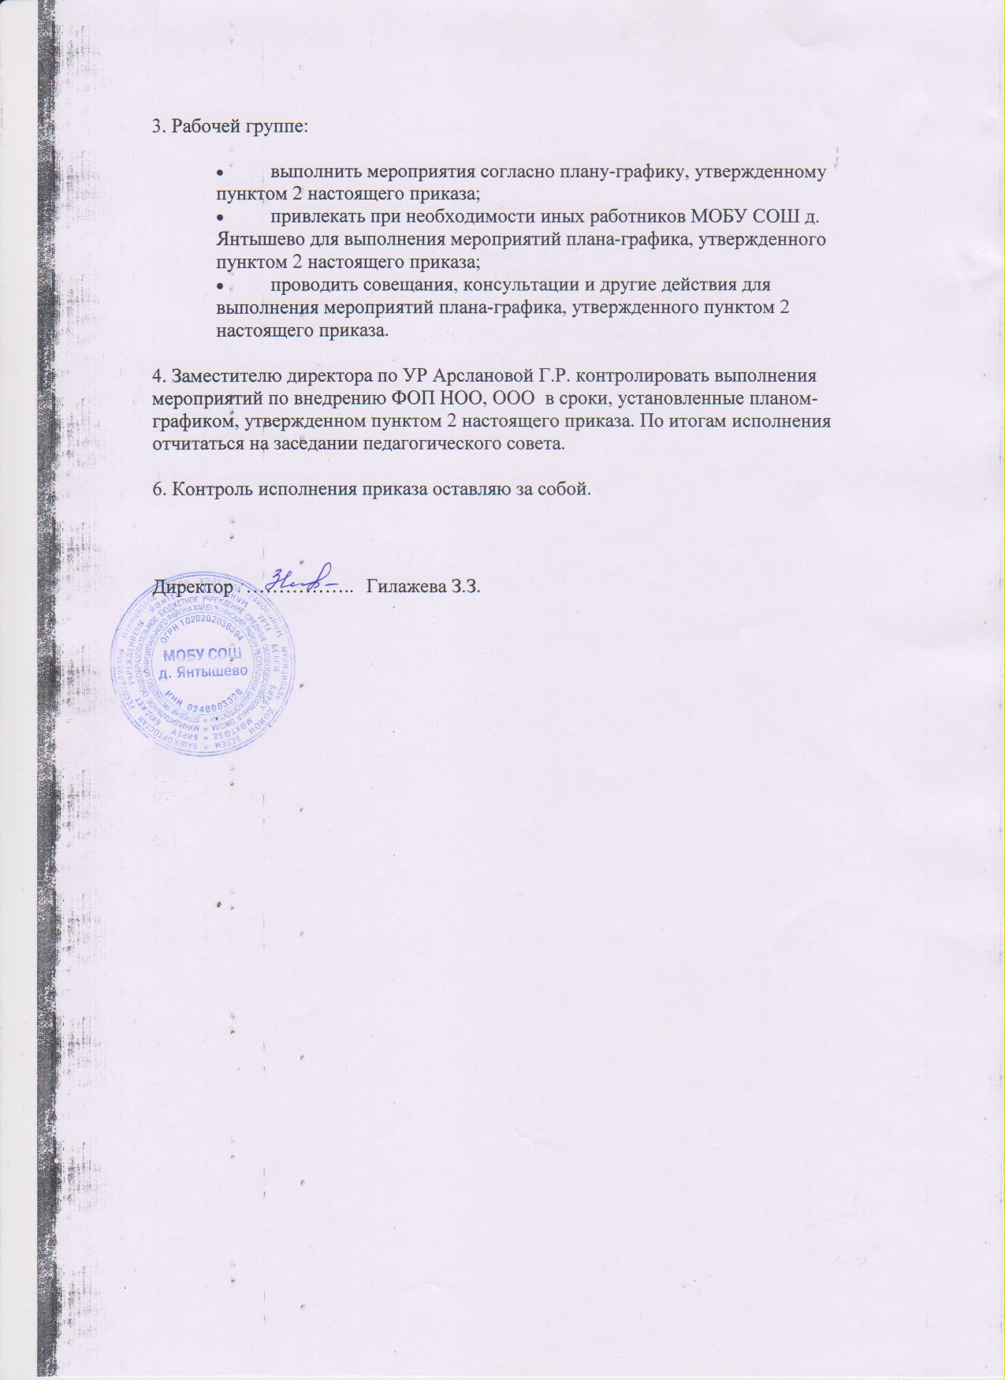
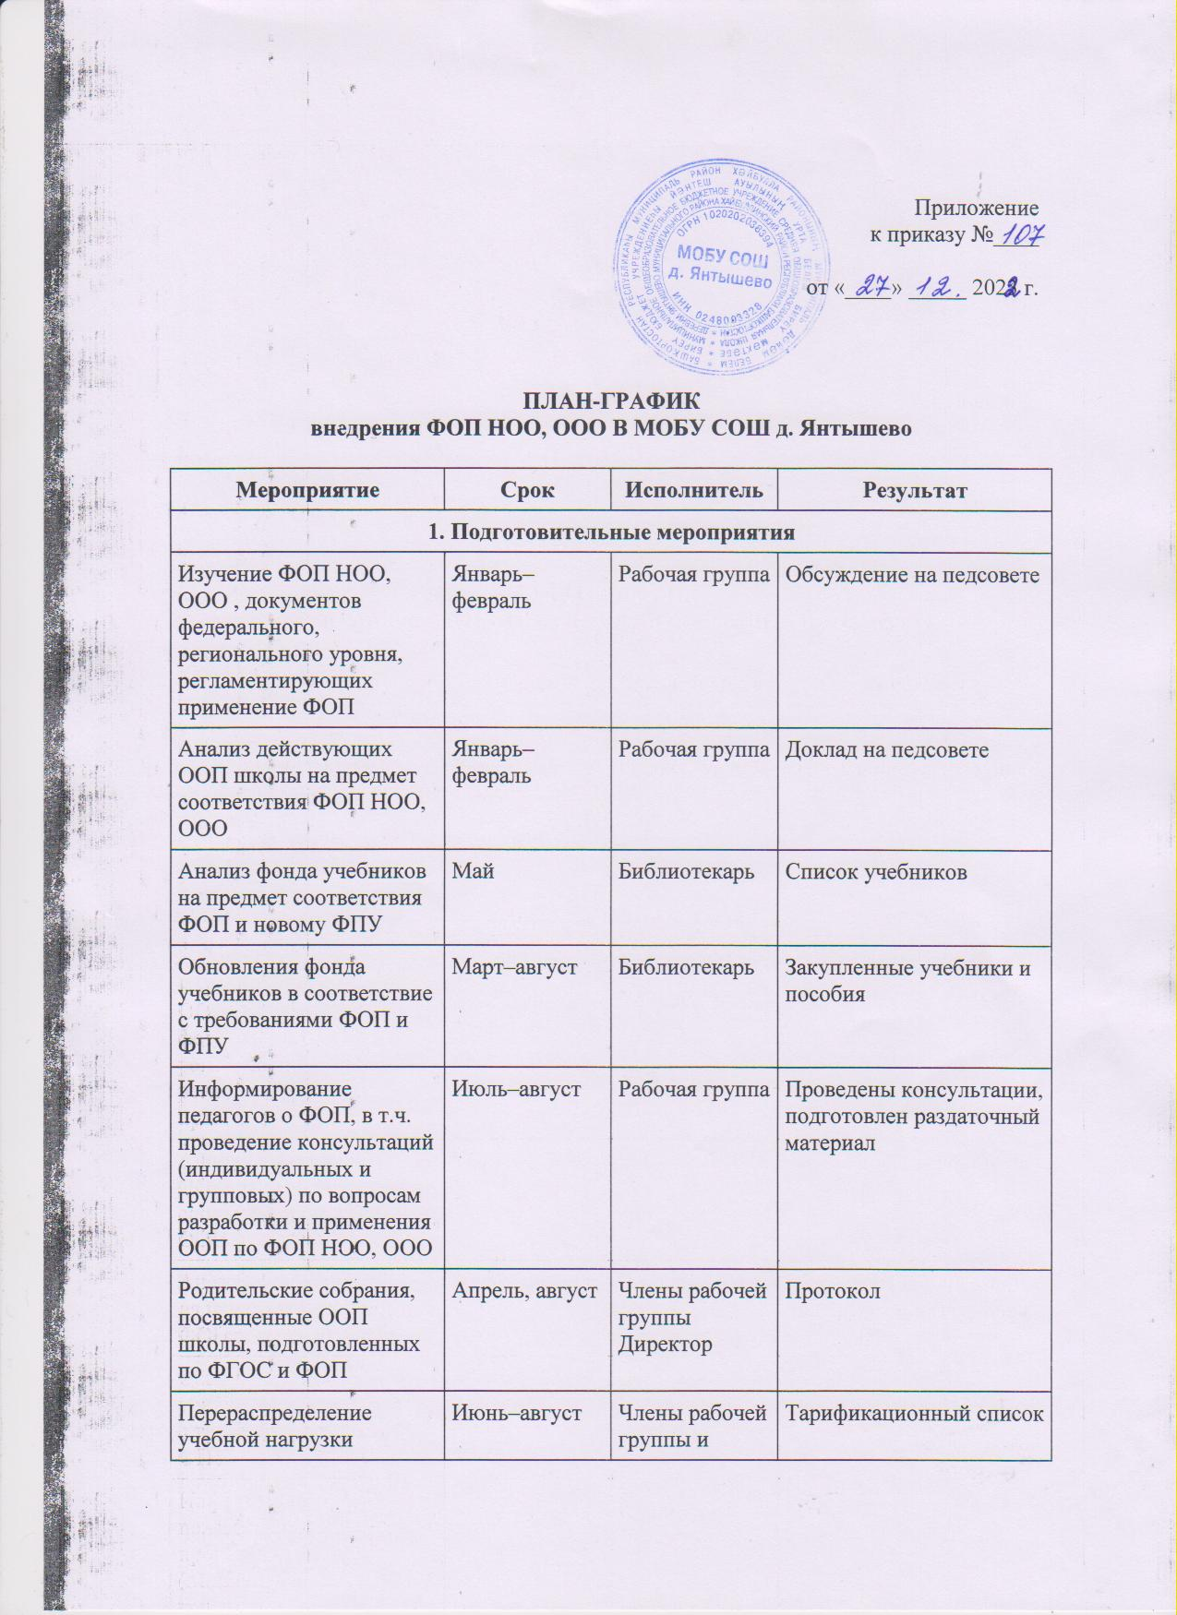
2. Мероприятия по разработке и корректировке ООП
Совещания по вопросам разработки ООП школы в соответствии с ФОП НОО, ООО | По мере необходимости | Рабочая группа | Протокол
Определить возможность применения необязательных компонентов ФОП и степень их доработки | Январь– февраль | Рабочая группа | Доклад на педсовете
Мониторинг образовательных потребностей (запросов) обучающихся и родителей для проектирования части, формируемой участниками образовательных отношений, и планов внеурочной деятельности НОО, ООО | Февраль – март | Рабочая группа  Классные руководители | Аналитическая справка
Разработка проекта ООП НОО по ФОП НОО | До 1 апреля | Рабочая группа, директор | Проект ООП НОО
Разработка проекта ООП ООО по ФОП ООО | Июль | Рабочая группа | Проект ООП ООО
3. Мероприятия по обсуждению и утверждению ООП
Рассмотрение проекта ООП НОО на заседании педсовета | Вторая половина марта | Члены рабочей группы | Протокол
Доработка проекта ООП НОО и утверждение ООП НОО | Апрель | Директор Члены рабочей группы | Утвержденная ООП НОО
Рассмотрение проектов ООП ООО на педсовете | Первая половина августа | Рабочая группа | Протокол
Доработка проектов ООП ООО и утверждение ООП ООО | Вторая половина августа | Директор Рабочая группа | Утвержденные ООП ООО,
Размещение ООП НОО, ООО на сайте | Апрель  Август – сентябрь | Ответственный за сайт | Информация на сайте
4. Мероприятия по корректировке локальных нормативных актов (ЛНА)
Экспертиза ЛНА на несоответствие требованиям ФОП НОО, ООО | Февраль | Члены рабочей группы | Перечень ЛНА, подлежащих корректировки
Создание проектов скорректированных ЛНА | Март – август | Члены рабочей группы | Проекты ЛНА
Обсуждение и утверждение проектов | Август | Члены рабочей группы  Директор | Утвержденные ЛНА

